  - Beispiel für Lehrpersonen

Quellenangabe
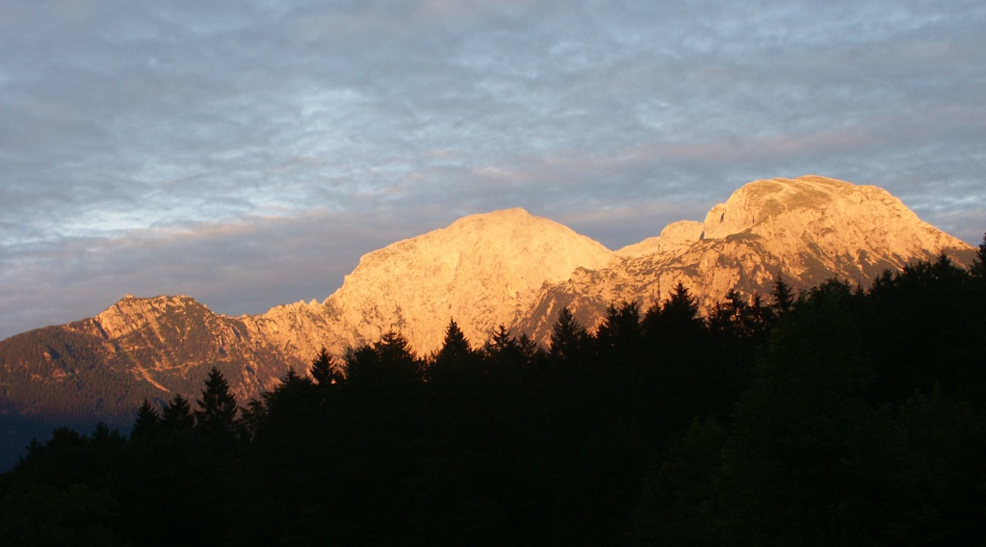

Die URL der Seite, auf der das Bild gefunden wurde, wird kopiert.

Das Datum, an dem das Bild gefunden wurde, wird ebenfalls aufgeführt.

Zu beachten gilt:
Es muss unbedingt die korrekte URL des gefundenen Bildes angegeben werden. Die Adresse der Suchmaschine reicht nicht.

Bei der Bildersuche auf www.google.ch kann die erweiterte Bildersuche genutzt werden.
So kann nach «Bildsuche nach Nutzungsrecht» gefiltert werden. Auf diese Weise werden Bilder angezeigt, die auch genutzt und verändert werden dürfen.

Der folgende Link führt direkt zur Google-Websuche, wo erklärt wird, wie nach frei nutzbaren Bildern gesucht werden kann.

https://support.google.com/websearch/answer/29508?hl=de

Bildnachweis
Landschaftsbild: https://de.wikipedia.org./wiki/Alpen, 2016-12-04.
Screenshot Landschaftsbild: macOS Sierra 10.12.1, 2016-12-04.

